
Μόσχα, 01 Νοεμβρίου 2016
ΠΟΛΥΕΠΙΠΕΔΕΣ ΔΡΑΣΕΙΣ-ΔΙΑΔΡΑΣΤΙΚΗ ΓΝΩΡΙΜΙΑ ΜΕ ΤΟΝ ΕΛΛΗΝΙΚΟ ΠΟΛΙΤΙΣΜΟ ΚΑΤΑ ΤΟ ΡΩΣΙΚΟ ΕΟΡΤΑΣΤΙΚΟ ΔΙΗΜΕΡΟ Της ΕΟΡΤΗΣ ΛΑΊΚΗΣ ΕΝΟΤΗΤΑΣ (3-4 Νοεμβρίου 2016)
Αγαπητοί φίλοι,
1/ Μετά την προσφάτως στεφθείσα με επιτυχία ατομική έκθεση «Στις ελληνικές ακτές» της ένθερμης Φιλελληνίδος ζωγράφου Ξένιας Γιαροβάγια στον Οίκο Εθνοτήτων της Μόσχας, οι δημιουργίες της συνεχίζουν την περιήγησή τους ανά τη ρωσική πρωτεύουσα και φιλοξενούνται στις εγκαταστάσεις της Βιβλιοθήκης № 16 «Αλεξάντρ Γκριν», με εγκαίνια την προσεχή Πέμπτη 03 Νοεμβρίου 2016 (ώρα 18.30), όπου με ιδιαίτερη χαρά σας καλούμε.
Οι δημιουργίες της Ξένιας Γιαροβάγια, μεστές σε χρώματα, ζωντάνια, διάχυτες από ακτίνες ελληνικού ήλιου, μυρωδιές, γεύσεις, ήχους, ανέμους, αρώματα Ελλάδας, είναι γνωστές στο κοινό και τους φίλους μας από την Εορταστική τελετή 10ετίας του Κ.Ε.Π. (6 Μαρτίου τ.ε., Οίκος Λογοτεχνών Μόσχας), αλλά και από το προσφάτως πραγματοποιηθέν Ορθόδοξο Φεστιβάλ «ΑΡΤΟΣ» (Αύγουστος 2016).
Περιηγούμενοι τα έργα της καλλιτέχνιδος, μπολιασμένα με ειλικρινή αγάπη για την Ελλάδα, αυτόματα μεταφερόμαστε στο νότιο-ανατολικό άκρο της Μεσογείου, σε τόπους απαράμιλλου φυσικού κάλλους και μοναδικής πολιτισμικής κληρονομιάς.
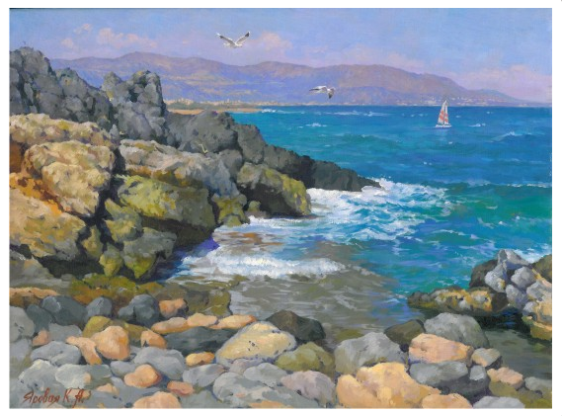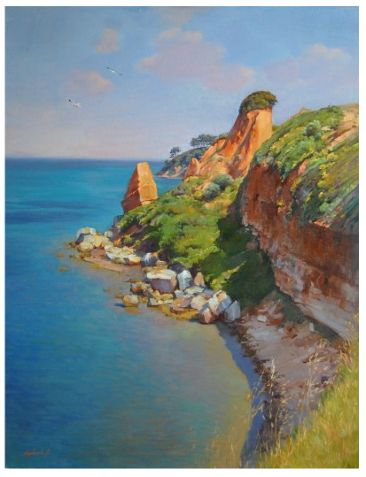
Οι επισκέπτες θα έχουν τη δυνατότητα να απολαύσουν έργα που δημιουργήθηκαν είτε στο φυσικό τόπο που αναπαριστούν, στην Ελλάδα (Χαλκιδική, Κρήτη, Σαντορίνη, Μετέωρα), είτε στο εργαστήρι της καλλιτέχνιδος σε διάστημα 3ετίας (2014-2016).
Το πρόγραμμα της βραδυάς περιλαμβάνει:
- Εισαγωγική ομιλία από τη διευθύντρια του Κέντρου Ελληνικού Πολιτισμού – Κ.Ε.Π. Δώρα Γιαννίτση.
- Προβολή σύντομου ντοκιμαντέρ για τις επισκέψεις (plein air) της καλλιτέχνιδος στην Ελλάδα.
- Μύθοι του Αισώπου, αποσπάσματα από αρχαίες ελληνικές τραγωδίες από το Θεατρικό Εργαστήρι του Κ.Ε.Π. (επικεφαλής, καλλιτεχνικός δ/ντής ο σκηνοθέτης Γκεόργκιι Τσερβίνσκι).
- καλλιτεχνικό πρόγραμμα από την πιανίστα ΄Αννα Ονούφριεβα, η οποία θα εκτελέσει 6 τραγούδια του Μάνου Χατζιδάκη;
- Γνωριμία με τα έργα της καλλιτέχνιδος.

Σας περιμένουμε!
03 Νοεμβρίου 2016, ώρα 18.30 (προσέλευση από 18.00)
Βιβλιοθήκη №122 «Αλεξάντρ Γκριν»
14А, Volochaevskaya str., (metro station: “Ploschad’ Ilyicha”, “Rimskaya”, “Baumanskaya”).

Η Έκθεση θα λειτουργήσει την περίοδο 03 Νοεμβρίου -30 Δεκεμβρίου 2016.

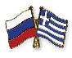

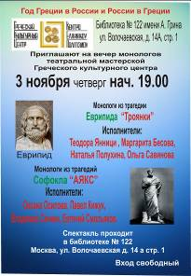

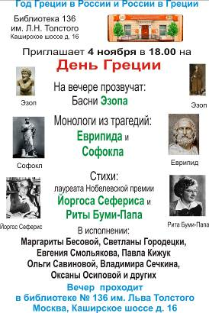
2/ Στο πλαίσιο της δράσης του Δήμου Μόσχας «4^{η} Πολιτισμική Νύχτα» το Κέντρο Ελληνικού Πολιτισμού – Κ.Ε.Π. και η Κεντρική Βιβλιοθήκη №136 «Λέων Τολστόι» είναι στην ευχάριστη θέση να σας προσκαλέσουν την Παρασκευή 4 Νοεμβρίου 2016 σε μία πολυεπίπεδη περιήγηση-γνωριμία με τη μοναδική πολιτισμική κληρονομιά της Ελλάδας.
Το πρόγραμμα της πολυεπίπεδης-πολυδραστικής βραδυάς περιλαμβάνει:
- Περιήγηση στους λαβύρινθους της ελληνικής μυθολογίας.
- Γνωριμία με τους ελληνικούς χορούς – master-class.
- Καλλιτεχνικές δημιουργίες με σύμβολα του ελληνικού πολιτισμού – αγγειογραφία, κουκλοποιία κ.α.
- Μύθοι του Αισώπου, αποσπάσματα από αρχαίες ελληνικές τραγωδίες από το Θεατρικό Εργαστήρι του Κ.Ε.Π. (επικεφαλής, καλλιτεχνικός δ/ντής ο σκηνοθέτης Γκεόργκιι Τσερβίνσκι).
- Ολυμπιάδα γνώσεων για παιδιά.
- Τελετή επιβράβευσης.
- Καλλιτεχνικό πρόγραμμα από την πιανίστα ΄Αννα Ονούφριεβα, η οποία θα εκτελέσει 6 τραγούδια του Μάνου Χατζιδάκη.

Παράλληλα θα λειτουργήσουν:
- Έκθεση Φωτογραφίας «Ελλάδα: στιγμές προσωπικής ευτυχίας», η οποία επίσημα εγκαινίασε, τον περασμένο Ιανουάριο, το Αφιερωματικό Έτος 2016 Ελλάδας στη Ρωσία και Ρωσίας στην Ελλάδα, κατά την οποια το κοινό θα έχει τη δυνατότητα να γευθεί την απαράμιλλου φυσικού κάλλους και πλούσιας πολιτισμικής κληρονομιάς μοναδικότητα της Ελλάδας.
- Έκθεση βιβλίου «Λογοτεχνική Ελλάδα», κατά την οποία θα εκτεθούν έργα των σημαντικότερων σύγχρονων Ελλήνων λογοτεχνών.
Σας περιμένουμε στην «4^{η} Πολιτισμική Νύχτα»
Παρασκευή 4 Νοεμβρίου 2016, 18.00 – 22.00
Στις εγκαταστάσεις της Κεντρικής Βιβλιοθήκης №136 «Λέων Τολστόι»,
16, Kashirskoye shosse, Moscow
Αναλυτικότερη ενημέρωση δύνασθε να αντλήσετε στην παραπομπή: http://cbsuao.ru/index.php/novosti/671-noch-iskusstv-2016 .
H είσοδος είναι ελεύθερη για το κοινό!

Με εκτίμηση
Δώρα Γιαννίτση,
διευθύντρια Κέντρου Ελληνικού Πολιτισμού

